Nouveau communiqué
de presse

8 février 2019

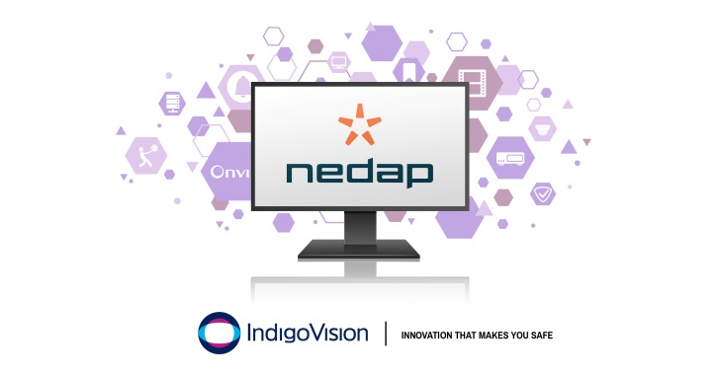
C'est avec grand plaisir qu'IndigoVision lance une nouvelle intégration de contrôle des accès avec Nedap

Le module d'intégration Nedap AEOS d'IndigoVision permet d'associer les événements des systèmes Nedap AEOS au Control Center, la solution de gestion de la sécurité d'IndigoVision. Le résultat : une gestion des alarmes et des vidéos complète au sein d'une interface utilisateur unique.

Toutes les intégrations d'IndigoVision sont conçues pour votre sécurité, et l'intégration Nedap AEOS ne fait pas exception à cette règle. Depuis 1980, Nedap est l'un des chefs de file de la conception et la fabrication de systèmes de contrôle des accès électroniques. Grâce à l'intégration Nedap AEOS d'IndigoVision, vous pouvez déclencher l'affichage vidéo en direct, déplacer des caméras PTZ, démarrer des enregistrements et envoyer des e-mails de notification automatiquement, ce qui permet de réduire considérablement le temps de réponse de l'opérateur.

Les événements des systèmes Nedap AEOS peuvent être transmis au Control Center, ce qui permet aux opérateurs de répondre aux incidents via une seule interface. Voici quelques exemples d'événements Nedap AEOS pris en charge : alarme d'effraction directe, déverrouillage manuel de porte, ouverture prolongée de porte et refus d'accès par badge.

Giles Raine, Software Product Manager d'IndigoVision, a commenté l'intégration de Nedap AEOS en ces termes : « Le contrôle des accès AEOS de Nedap enregistre une croissance rapide sur le marché et fait l'objet de nombreux commentaires positifs. Par conséquent, cette nouvelle intégration renforce notre portefeuille. Nedap a offert un appui exceptionnel pendant le développement de ce module d'intégration : ce fut un plaisir de collaborer avec eux. »

L'intégration Nedap AEOS d'IndigoVision n'est pas seulement conçue pour renforcer votre sécurité, mais également pour vous donner la flexibilité et le choix de créer une solution de gestion de la sécurité personnalisée adaptée à votre situation. Si vous utilisez l'un des modules d'intégration IndigoVision, vous êtes entre de bonnes mains.

Pour en savoir plus sur cette version et l'ensemble de la solution de sécurité de bout en bout innovante d'IndigoVision, veuillez visiter www.indigovision.com.

FIN
À propos d'IndigoVision
IndigoVision justifie de plus de deux décennies d'expérience dans le développement de solutions de surveillance innovantes de bout en bout. Nous fournissons une solution de vidéosurveillance complète, dans laquelle performance et stabilité vont de pair. Tous nos produits fiables et éprouvés internationalement sur plusieurs marchés, sur des sites exigeants et dans des environnements extrêmement difficiles, sont conçus dans l'objectif exclusif d'améliorer votre sécurité.
Notre architecture réseau distribuée unique rend le serveur central obsolète et supprime les points individuels de défaillance. Vous pouvez facilement ajouter le nombre de caméras et de postes de travail de votre choix. Notre système est intelligent, pour permettre la migration de vos caméras analogiques existantes vers IP et garantir leur compatibilité avec nos caméras HD.
Fondées en 1994 à Édimbourg et présentes au niveau international, nos équipes d'assistance technique prennent en charge votre problème. IndigoVision vous offre la solution, l'expérience, la technologie et le soutien appropriés afin de vous proposer des innovations garantes de votre sécurité.

